Wijkraad
Willemskwartier
KvK: 09152308

JAARVERSLAG 2009

Het zal niet veel mensen opgevallen zijn, maar Wijkraad Willemskwartier heeft langzaam maar zeker de datum van de jaarlijkse algemene ledenvergadering verschoven van juni/juli in 2006 en 2007, via oktober-november 2008, naar februari in 2010.
Dat komt omdat de vereniging in mei 2005 is opgericht en omdat er elk jaar een ledenvergadering gehouden dient te worden. Maar tegelijk is het raar om midden in een lopend jaar te gaan terugkijken. Dat doe je aan het begin van een nieuw jaar! Vandaar dus.
De eerstkomende algemene ledenvergadering vindt plaats op maandag 22 februari in Buurtcentrum De Vrijbuiter, Ten Katestraat 6. Het begint om 19.30u.

Eerste jubileum
Opgericht in 2005? Dat betekent dat we in mei het eerste jubileum vieren, het vijfjarig bestaan! Dat stellen we niet uit tot begin 2011. Nadere berichten ontvangen de leden thuis.

Inhoud van dit jaarverslag
Achtereenvolgens komen in dit jaarverslag de volgende zaken aan de orde:
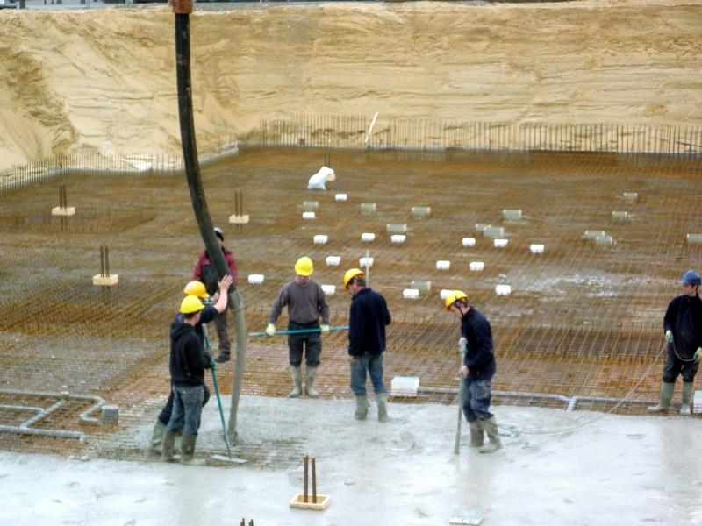
- vereniging en bestuur:
samenstelling van het bestuur,
aantal leden, de gevolgde werkwijze,
nieuwe initiatieven en het financieel
verslag
- overeenkomstig de belangrijkste
doelstelling van Wijkraad Willems-
kwartier komen vervolgens de
voortgang van- en rond het
Voorzieningenhart ter sprake, en de
gang van zaken en de stand van
zaken rond de sloop en de nieuwbouw
in de wijk
- daarna aan de hand van de
besproken onderwerpen tijdens het
regelmatig gehouden Wijkoverleg De grote betonstort-dag voor het VZH op 17 november
Willemskwartier, de overige zaken
die in 2009 aan de orde zijn geweest
- en tenslotte een vooruitblik naar 2010.

Vereniging Wijkraad Willemskwartier

Het bestuur
Op de vorige algemene ledenvergadering, uiteindelijk gehouden op 24 november 2008, werden gekozen/herkozen:
- Gerrie Looman, voorzitter
- Ferry Blüm, secretaris
- Dirk-Jan Burgersdijk, penningmeester
- Zeki Dengiz, bestuurslid.
De eerste drie stellen zich herkiesbaar. Zeki Dengiz woont sinds kort niet meer in het Willemskwartier. Daarnaast stelt Jamaa Himi zich als het nieuwe vierde bestuurslid verkiesbaar. Hij is al actief geweest als tweede vertegenwoordiger van de Wijkraad in het gebruikersoverleg voor het Voorzieningenhart.

Leden
In het vorige jaarverslag stopte de teller voor het aantal leden op 137. In 2009 kroop dit aantal omhoog tot 145, om in één klap te duikelen naar 115. We hebben dertig leden, allen bewoners van een sloopwoning die niet meer teruggekomen zijn, geschrapt. Nu zijn het er 117.
De statuten van de vereniging schrijven voor dat die mensen (van 18 jaar en ouder) lid kunnen worden die of in het Willemskwartier wonen, of daar werken of allebei: wonen én werken. Van de meeste leden ontvangt de Wijkraad geen bericht, wanneer en waar naar toe ze verhuizen.

Nieuwsbrief
Als vereniging is Wijkraad Willemskwartier niet echt actief: één keer per jaar een algemene ledenvergadering waar het bestuur verantwoording aflegt aan de leden en waar een nieuw bestuur gekozen (of herkozen) wordt. Daarnaast zorgt het bestuur ervoor dat de leden zo goed mogelijk geïnformeerd worden en blijven. Goed geïnformeerd zijn over zoveel mogelijk zaken die in de wijk gebeuren of die bewoners nog te wachten staan, is heel belangrijk.
Dat doen we door regelmatig een Nieuwsbrief bij de leden in de brievenbus te doen bezorgen. Uitsluitend bij leden. De overige bewoners van het Willemskwartier kunnen de Nieuwsbrief lezen via de wijkwebsite: www.willemskwartiernijmegen.nl

Werkwijze
Anders dan het bestuur zich een jaar geleden had voorgenomen, is de werkwijze niet beter gestructureerd of georganiseerd geraakt dan in 2008 het geval was. Daar hadden we geen tijd voor!
Wel is regelmatig een lijstje gemaakt en een paar maanden later weer opnieuw gemaakt van de lopende zaken: zelfs klein onder elkaar geschreven past deze lijst niet op één velletje papier!
‘Gestructureerd en georganiseerd’ betekent in dit geval: officieel data vastleggen voor bestuursvergaderingen, daarvoor ruimte reserveren, een agenda rondsturen, notulen maken, die weer rondsturen en in de volgende bestuursvergadering bespreken. Dat is allemaal extra werk!
Het betekent niet dat we niets gestructureerd gedaan hebben: wel het wijkoverleg en wel het officiële overleg met Portaal, ook de Opschoondagen en de Herdenkingsdagen. En niet te vergeten: de Trots op de Wijk-dag. Die weer wel.
Af en toe kwam tussen de bestuursleden onderling de vraag naar voren of we elkaar wel voldoende op de hoogte hielden. Dit zeggen we niet omdat de onderlinge verstandhouding tussen de bestuursleden slechter is geworden dan die een jaar geleden was. Met de voorzitter die waar hij kan de eerste spreker is namens de bewoners, de secretaris die menig zondagmiddag achter de computer te vinden is geweest en de penningmeester die, behalve het bijhouden van het geld, soms op meerdere plaatsen tegelijk opduikt als mede-organisator van menige wijkactiviteit, is de onderlinge taakverdeling zo helder als glas en heel effectief en efficiënt. Het gewone bestuurslid kan hier geen grote bijdrage aan leveren om de simpele reden dat hij een zaak aan de Willemsweg heeft en zich niet kan permitteren om die te sluiten voor Wijkraad-activiteiten. Desondanks doet hij dat soms wel!
Nee, we zeggen dit omdat in 2009 op verschillende momenten de vraag naar boven is komen drijven: hoelang houden we dit nog vol? Gaan we na dit jaar nog verder?
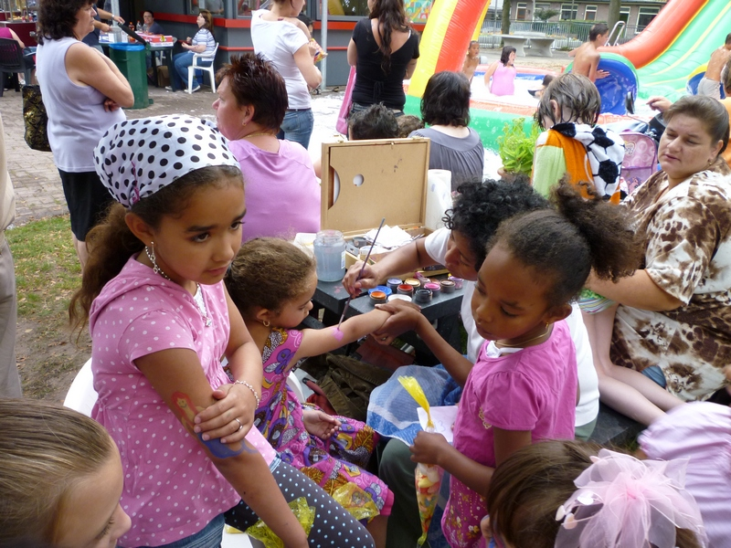
Op de algemene ledenvergadering zal dit punt op de agenda staan, maar we zeggen er nu al vast bij: in 2010 gaan we gewoon door (wanneer we herkozen worden). Wat we daarna doen, weten we nog niet.
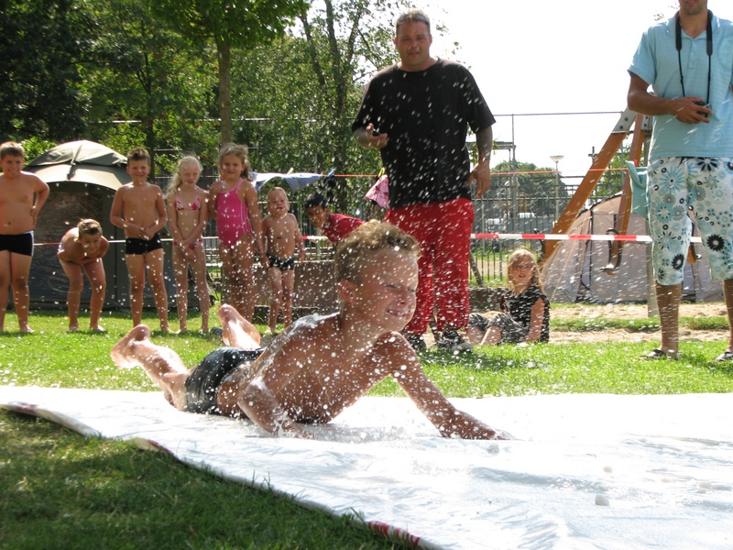

Buikschuiven tijdens het slaapweekeinde Tattoos schilderen tijdens de speeldag in
in Speeltuin ’t Genestetje Speeltuin Beetsplein

Activiteiten
De bewonersactiviteiten waar het bestuur van Wijkraad Willemskwartier in 2009 bij betrokken was zijn:
de Multiculturele Dag, twee Opschoondagen, Trots op de Wijk-dag, Herdenking Market Garden, Week van de Geschiedenis, Start Klaar-overs Thijmstraat, Potgieterboulevard
In sommige gevallen lag het initiatief voor de activiteit ook bij de wijkraad, in de meeste gevallen niet.

Financieel Verslag 2009: te vinden in een extra bijlage.

Voorzieningenhart

Ook 2009 was wat het Voorzieningenhart betreft weer een veel bewogen jaar.

Tweede Ingang
Eind 2008 bleek dat de school graag een tweede ingang wilde aan de kant van de Tesselschadestraat voor de leerlingen van de bovenbouw. De vorige ledenvergadering sprak zich hiertegen uit, maar in januari 2009 neemt verantwoordelijk wethouder Depla op een merkwaardige manier het besluit om de school de tweede ingang te gunnen. De wijkraad schort de deelname aan het gebruikersoverleg op, maar keert er ook weer in terug omdat het belang van het behoud van een school voor het Willemskwartier groter wordt geacht dan de tweede ingang.
In maart wordt een en ander officieel door een plechtige ondertekening van een gezamenlijke verklaring van alle gebruikers dat zij voornemens zijn van het VZH gebruik te gaan maken.
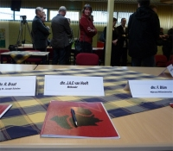
Gebruikersoverleg
Het hele jaar door is het gebruikersoverleg bij elkaar
gekomen, één of meer vertegenwoordigers van alle
toekomstige gebruikers: de basisschool, de wijkpost,
de Muus, OKC Mengelmoes, de Huiskamer, KION,
de GG&GD, het Centrum voor Jeugd en Gezin en
één, later twee leden van Wijkraad Willemskwartier
als vertegenwoordiging van de bewoners.
Er komt een heel scala aan (bouw)technische
onderwerpen aan de orde, maar pas vanaf november
2009 buigt de groep zich over het toekomstige
gebruik van de verschillende ruimtes. Op 16 maart liggen de ‘contracten’
In oktober startte de daadwerkelijke bouw. klaar voor de ondertekening

Verkeersveiligheid
Direct bleek dat er door de omvang van het bouwterrein, tot ver over de stoep van de Thijmstraat,
een verkeersonveilige situatie was ontstaan, met name voor de schoolkinderen.
Het duurde een paar weken, maar toen werd op initiatief van Wijkraad Willemskwartier een klaar-overteam actief die tot aan december 2010 actief zullen blijven. Ook kwamen er extra zebrapaden en waarschuwingsborden.
In verband hiermee en met mogelijke klachten, is er regelmatig overleg tussen Giesbers, het bouwbedrijf, de wijkbeheerder van Portaal en Wijkraad Willemskwartier.

Interieur
De architect van het VZH, mevr Van der Pluym van Bureau Spring, heeft enkele wijzigingen in haar ontwerp aangebracht na het horen van de wensen van de VZH Klankbordgroep. Zo zullen in de gevel aan de kant van de Willemsweg, zowel aan de buitenkant als binnen in het buurthuis, oude stenen, afkomstig van de gesloopte woningen, worden hergebruikt.
In juni legt ze aan het gebruikersoverleg haar plannen voor kleur en materiaalgebruik voor, een omvangrijk verhaal dat, ook na herhaling in november, niet tot veel bewoners doordringt.
Er staan nog een aantal zaken open: de naam van het VZH, het te gebruiken motief in de lange achterwand van de Grote Zaal en de drie foto’s die te zien zullen zijn in de drie glazen vitrines in de gevel aan de Willemsweg.

Een naam voor het Voorzieningenhart
Dat is een beetje ondergesneeuwd geraakt, ook de wijze waarop het VZH een naam gaat krijgen. Aanvankelijk waren er plannen om een prijsvraag uit te schrijven, maar het voorlopige resultaat is dat er vanaf de bijeenkomst van het bewonerspanel op 16 november j.l. er een ideeënbus in Buurtcentrum De Vrijbuiter hiervoor is neergezet.
Op de ledenvergadering zal besproken worden hoe dit beter of in elk geval anders kan.

Het kunstwerk op het Willemsplein?
En het kunstwerk is eveneens wat op de achtergrond geraakt. Het is ontworpen door een (inmiddels voormalige) leerling van Basisschool Groot-Nijeveld, er is overwogen om het binnen in het VZH een plaats te geven, maar tijdens de informatieavond over het Voorlopig Ontwerp Herinrichting Openbare Ruimte VZH bleek dat het voorlopig een plaats krijgt op het nieuw te creëren Willemsplein.
In de tussentijd wordt door Jac. Splinter, die eerder betrokken was bij het werk op de school, opnieuw naar het ontwerp gekeken.

De hele Willemsweg
Van het begin af aan was in het goedgekeurde ontwerp van Bureau Spring een plan voor de herinrichting van de openbare ruimte direct rondom het VZH verbonden. De gemeente heeft dit jaar besloten om de aanleg van dit nieuwe Willemsplein te koppelen aan de herinrichting van de hele Willemsweg, gerekend vanaf de kruising met Jan Luykenstraat en Genestetlaan. Daarmee zijn direct twee nieuwe problemen om de hoek komen kijken, namelijk de snelheid waarmee auto’s soms over de Willemsweg rijden en de parkeerproblematiek.
In elk geval wordt wel het hele wegdek vernieuwd. En het antwoord op de vraag of er ook meer bomen aan de Willemsweg zullen komen, is afhankelijk van de loop van de riolering onder dit wegdek. Bomen pal boven een riolering gaat niet, want dan maken boomwortels deze kapot.
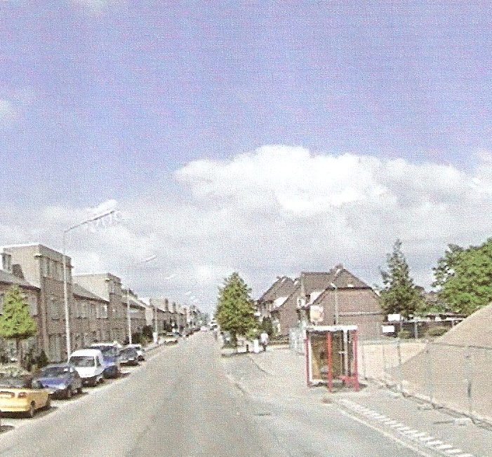
Parkeren
In het nieuwe herinrichtingsplan zijn vooralsnog
alleen parkeerplaatsen rondom het nieuwe VZH
opgenomen. Er komen enkele nieuwe
plaatsen bij in de Da Costastraat. De HUP op
de hoek daar, gaat verdwijnen.
Ook komen er een aantal overdekte en
afsluitbare fietsenstallingen, met name voor
de medewerkers van de school.
Wat het parkeren betreft:
het Willemskwartier ligt net buiten het gebied
waarvoor de gemeenteraad heeft vastgesteld
dat er parkeervergunningen mogen en moeten.
De invoering van een parkeertarief op de De Willemsweg vanaf de Thijmstraat: hoezo racebaan?
Kop van de Willemsweg vergde een apart
gemeenteraadsbesluit. Daardoor is het in het Willemskwartier verder overal gratis parkeren en daar zijn mensen van buiten de wijk inmiddels ook achter gekomen.
Het parkeerterrein achter de Aldi, de Genestetlaan, de Tollensstraat en ongetwijfeld nog wel meer straten staan soms vol met auto’s van mensen die parkeren, achter uit de achterbak een vouwfiets pakken en rustig fietsend naar hun werk gaan.
Op bewonersavonden is daarom gepleit voor de invoering van parkeervergunningen, zodat bewoners in elk geval hun auto kwijt kunnen. Maar daar is eerst een enquete voor nodig onder alle bewoners en dan dus nog een gemeenteraadsbesluit. Inmiddels is het College van B&W demissionair. De gemeente heeft laten weten dat er voor de verkiezingen geen gemeenteraadsbesluit op dit punt meer te verwachten is. Dus dat wordt op z’n vroegst september 2010.
Dat geldt ook voor de invoering van het parkeertarief op de parkeerplaats achter de Aldi.

Snelheidsbeperking
Met de herinrichting van het toekomstige Willemsplein wordt ook bekeken of er snelheidsbeperkende maatregelen te verzinnen zijn. 30 km zone, dat kan niet, vanwege de bussen en omdat het om een uitvalsweg gaat. Misschien met een verhoging van het wegdek, gebruik van andere straatstenen of stoepen, de aanleg van een zebrapad, een bussluis of wat dan ook.
Maar eigenlijk hebben we het dan allang niet meer over het VZH.

Sloop & Nieuwbouw & Oudbouw

In het verloop van de sloop en nieuwbouw in 2009 was sprake van een paar verrassende ontwikkelingen, die mede zijn veroorzaakt door de economische crisis.

- Brederostraat-Zuid
In Brederostraat-Zuid verliep de nieuwbouw voorspoedig. Daar is in voorgaande jaren als enige punt van discussie overgebleven dat er geen gelijkvloerse woningen zijn gebouwd waardoor enkele bewoners niet hebben kunnen terugkeren naar hun eigen straat, terwijl ze dat wel graag gewild hadden.
De bouw startte met een kleine vertraging, maar verliep vervolgens op rolletjes. Hetzelfde geldt voor de verkoop van de woningen en voor de toezeggingen van Portaal rond de herinrichting van de straat, zoals de speelplek op het nieuwe plein. Ze zijn allemaal nagekomen.
Er is een avond uitgebreid gediscussieerd met bewoners over de manier waarop de nieuwe huurwoningen verdeeld zouden gaan worden onder de terugkeerders. De bewoners gaven de voorkeur aan de al geldende afspraken met betrekking tot de woonduur. En zo is het ook gegaan.
Brederostraat-Zuid is ook het eerste voorbeeld van het feit dat Portaal wijzigingen heeft aangebracht in de allereerste plannen. Eerst zouden er uitsluitend koopwoningen gebouwd worden in Brederostraat-Zuid. In tweede instantie werd dit gewijzigd in een rij koopwoningen en een rij huurwoningen, zoals gewoonlijk met een huur beneden de huurtoeslaggrens. Dit is naar de mening van de wijkraad een belangrijke verbetering.
Alle woningen zijn inmiddels bewoond. In maart-april zijn ook de straat en het plein helemaal klaar.

- Brederostraat-Noord
Even voortvarend leek het te gaan met Brederostraat-Noord. Wijkraad en enkele bewoners zijn volgens afspraak betrokken geweest bij de keuze van de architect, de sloop verliep voorspoedig en ook de planning van de eerste van de twee appartementencomplexen aan de Tollensstraat die bij deze tweede fase hoort, verliep naar wens. Dit eerste appartementencomplex is bestemd voor huurders. Nog maar enkele maanden geleden bleek er veel belangstelling voor vanuit de wijk op een informatie-avond. Voor de bouw van dit complex is al een deel van het voormalig Spieghelhofje gesloopt en de komende maanden zal ook de sportzaal ervoor moeten wijken.
Na de zomer start dan de bouw van het appartementencomplex. Het ziet er echter naar uit dat het hierbij voorlopig zal blijven omdat de verkoop van de koopwoningen stokt wegens de economische crisis. De start van bouw van de woningen is voor onbepaalde tijd uitgesteld en dus ligt er voor onbepaalde tijd een groot terrein braak midden in dit deel van de wijk. Er zijn rioleringen aangelegd en daar blijft het voorlopig bij.
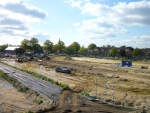
De wijkraad heeft ervoor gepleit om wel de huurwoningen, aan één kant van de straat, te gaan bouwen, eventueel tegelijk met het gebouw van Viataal dat aan de Spieghelstraat komt te staan, op de hoek met de Hofdijkstraat. Oud-bewoners met een terugkeergarantie weten nu immers ook niet wanneer ze werkelijk terug kunnen keren. Die zijn hier de dupe van. Komende maart hebben wijkraad en Portaal hierover opnieuw een gesprek.
In de Schonckstraat zullen een aantal gelijkvloerse
huurwoningen worden gebouwd. Die zijn in de plaats
gekomen van de gelijkvloerse woningen van Bredero-
straat-Zuid. Ook de nieuwe bewoners van deze
huurwoningen moeten dus wachten.
In de voorlopige plannen voor de openbare herinrichting
vallen twee dingen op: er komen een aantal nieuwe
straten en paden bij, met name tussen Schonkstraat en
Tollensstraat en Spieghelstraat en Tollensstraat.
De gemeente gaat over de namen van nieuwe straten.
En ten tweede valt op dat een deel van de Schonck-
straat in de plannen helemaal blanco is gebleven.
Daar komt dan kennelijk geen nieuwe bestrating. Brederostraat-Noord voor onbepaalde tijd braak

4. Ruusbroecstraat
De sloopwoningen aan de Ruusbroecstraat e.o. staan er nog, voor het merendeel bewoond door tijdelijke bewoners. De wijkraad was er maar net op tijd bij, toen duidelijk werd dat de nieuwbouw aan de belendende Brederostraat-Noord niet zou beginnen. Per brief is aan Portaal dringend verzocht in dat geval de sloop van de Ruusbroecstraat uit te stellen. Daarvoor diende de huuropzegging aan de tijdelijke bewoners niet verstuurd te worden. Portaal heeft aan het verzoek voldaan. We zijn tot 2012 gevrijwaard van het risico dat er een nog groter deel van de wijk voor onbepaalde tijd braak komt te liggen. De tijdelijke bewoners kunnen langer blijven wonen dan ze hadden durven dromen.
Ook in deze fase is de bouw van een appartementencomplex aan de Tollensstraat begrepen. Dat worden koopappartementen en het complex komt er ongeveer hetzelfde uit te zien als het huurcomplex verderop in de straat. In ieder geval dezelfde architect.
De woningen die er ooit een keer gebouwd gaan worden, komen er ongeveer hetzelfde uit te zien als die in Brederostraat-Noord. Ook dat was dezelfde architect.
Wat de openbare herinrichting van deze fase van de nieuwbouw betreft, is nog weinig bekend. De wijkraad pleit ervoor om de plannen hiervoor in samenhang te zien met die voor Brederostraat-Noord en de Jan Luykenstraat, maar ook met die van de Tollensstraat en de Spoorkuil. Het gaat hier immers om één aaneengesloten gebied. Alleen in dat geval kan naar de mening van de wijkraad over de nieuwe plaats voor een speelplek, de plaats voor een HUP en het groene karakter van de omgeving op zinvolle wijze een oordeel gevormd worden.

5. Jan Luykenstraat
En die architect kan ook aan de slag voor de laatste fase, de sloopwoningen aan de Jan Luykenstraat. Per 1 januari 2010 is hier het Sociaal Plan in gegaan. Dat betekent dat de huidige bewoners tot
1 januari 2012 de tijd hebben om via stadsurgentie een andere woning te vinden. Ook zij krijgen de terugkeergarantie wanneer ze dat willen.
Gerekend vanaf 2006 zijn we met 2010 dus op de helft: nog vier jaar te gaan voordat ook de nieuwbouw aan de Jan Luykenstraat is gerealiseerd. Eerlijk gezegd beginnen we wel wat moe te worden van al het gedoe, maar de eerlijkheid gebiedt ook te zeggen dat het nog wel eens meer dan vier jaar kan gaan duren. Worden er in 2012 dan wel koopwoningen verkocht? Want ook in de Jan Luykenstraat komt een combinatie van koopwoningen en van huurwoningen met een huur beneden de huurtoeslaggrens.
Extra vermelding op deze plaats verdient het feit dat Portaal ook het een en ander heeft verbeterd aan de buitenzijde van het appartementencomplex de Zevenster, tussen Tollensstraat en Jacob van Lennepplaats.

De oudbouw
Na 200 bewoners van de nog resterende oudbouw bezocht te hebben om naar hun opvattingen, wensen en ideeën te luisteren, heeft Portaal volgens afspraak voor het einde van 2009 per brief aan bewoners laten weten dat hun oudbouw woningen niet zullen worden gesloopt. Het gaat hier om woningen aan de Willemsweg, de Jan Luykenstraat, de Ds Ter Haarstraat, de Hofdijkstraat, de Mearlantstraat, de Thijmstraat, het Beetsplein en de Heystraat met aansluitend woningen aan de Groenestraat.
De oudbouw aan de Ruusbroecstraat en de Tollensstraat blijft so wie so staan, want die woningen zijn niet van Portaal.
Dit is in de ogen van de wijkraad een héél belangrijk besluit.
Begin 2009 heeft Portaal 200 bewoners van deze oudbouw bezocht en vragen gesteld over hun woning. De uitslag was dat 75 % van de bewoners graag in de huidige woning blijft wonen.
Vervolgens zijn 16 willekeurig gekozen woningen technisch onderzocht en is er bij Portaal uitgebreid gerekend. Met dus als uitkomst dat in de komende jaren in fases per blok elke woning een groot onderhoudbeurt krijgt, met de bedoeling dat ze vervolgens nog zeker 20 jaar blijven staan.
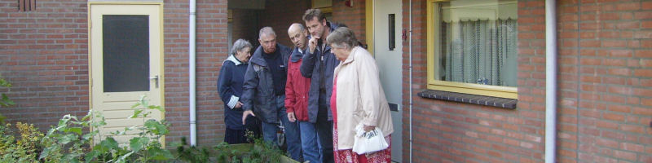

Medewerkers van Portaal en gemeente en bewoners bekijken de situatie bij De Zevenster aan de Tollensstraat.

Elke bewoner krijgt de kans zijn wensen en klachten bekend te maken en per straat zal een groep bewoners regelmatig als Klankbordgroep geraadpleegd en geïnformeerd worden. Het komende half jaar gebruikt Portaal voor het maken van een Plan van Aanpak.
De wijkraad gaat ervan uit dat een en ander nog wel tot 2015 kan gaan duren.

Het Dichtersplein
Het Dichtersplein tenslotte is sinds ruim een jaar af, dat wil zeggen: bijna af. Alle nieuwe woningen zijn bewoond, de verkoop van woningen en appartementen is vlot verlopen en Portaal heeft zijn aandeel in de herinrichting van de openbare ruimte geleverd.
Het gehele bouwproces is zeker niet vlekkeloos verlopen. De bouw begon veel later dan gepland, er waren vergunningen te laat aangevraagd, er bleken plotselinge milieuproblemen, er moest extra geld bij en hoewel er goed bezochte informatie-avonden waren georganiseerd over de openbare ruimte, was het resultaat op niet onbelangrijke onderdelen niet wat bewoners ervan hadden verwacht. Zo is de HUP op de Genestetlaan al drie keer verplaatst, hebben bewoners van de Helmersstraat wel op tijd hun inbreng gehad over de parkeerplaatsen in deze straat, maar duurde het even voordat het groen in de stenen bakken op het Potgieterplein in orde was. Ontevredenheid bestaat er nog over de lelijke rood-witte paaltjes op Potgieterplein en in de Helmersstraat en over de afwezigheid van verkeersdrempels in de Pater van Meursstraat en Dr Schaepmanstraat.
Die moesten wachten tot Portaal het beheer van de openbare ruimte weer officieel had overgedragen aan de gemeente. Het verzoek van bewoners van de Dr Schaepmanstraat om enkele bomen te rooien die voor veel blader-overlast zorgen, is door de gemeente niet gehonoreerd.
Maar wel is de toegang naar de Willemsborgh door gemeente en Portaal samen opnieuw aangepakt, ook al duurde het een paar jaar voor het zover was.
Een officiële en feestelijke start is er voor het Dichtersplein niet geweest. Dat hebben de bewoners onlangs zelf maar gedaan tijdens de Potgieterboulevard.

Wijkoverleg Willemskwartier

Het afgelopen jaar was het derde jaar van het Wijkoverleg Willemskwartier. Zes of zeven keer per jaar komen de bestuursleden van de wijkraad, wijkmanager en andere medewerkers van de gemeente betrokken bij de wijk, de wijkagent en medewerkers van Portaal bij elkaar voor overleg. Soms zitten er ook andere mensen bij, bij voorbeeld van Tandem.
Elke deelnemer kan agendapunten indienen en om beurten zijn de drie deelnemende ‘ instanties’ (gemeente, portaal, wijkraad) voorzitter en notulist.
Afgezien van het Kernoverleg Open Wijkschool en het Gebruikersoverleg & Programma-overleg in verband met het Voorzieningenhart, is er nog een vijfde overleg dit jaar bij gekomen: het werkersoverleg Willemskwartier. Wijkraad Willemskwartier doet aan alle vijf intensief mee.
Het programma-overleg is de meest recente loot aan de stam en heeft nog maar één keer plaatsgevonden. Het werkersoverleg is ook nieuw voor de wijkraad: het betreft een bijeenkomst van alle mensen die op een of andere manier als professional betrokken zijn bij het Willemskwartier. En dat blijken nogal wat mensen te zijn. We hebben ze niet geteld, maar we schatten ze op zeker 30. Daar hoort de basisschool dan natuurlijk ook bij.
De eerste keer vertelden een aantal deelnemers wat hun werk voor de wijk precies inhoudt. De tweede keer was een stuk informeler: gewoon wat kletsen en koffie drinken.

Spoorkuil
In de afgelopen jaren is de Spoorkuil toegankelijk gemaakt en door opschonen, nieuwe aanplant en aanleg van paden, nieuw spelmateriaal, nieuwe goals e.d., er een stuk op vooruit gegaan. De kuil heeft echter nog steeds extra aandacht nodig vanwege de hardnekkige aanwezigheid van zwervers die daar hun behoefte doen. Het is weliswaar hondenlosloopgebied geworden maar als mens loop je daar niet erg graag zelf los, want de hondenpoep wordt er door niemand opgeruimd. Waar je eerst op de stoep in de poep trapte (en op sommige plaatsen in de wijk nog steeds), gebeurt dat nu in de Spoorkuil.
En de Spoorkuil heeft extra aandacht nodig in verband met het snoeibeleid. Het talud (de schuine kant) wordt eigenlijk te weinig geschoond, zodat er vanaf de Thijmstraat en Tollensstraat onvoldoende uitzicht op de Spoorkuil is. Er zijn nog veel bewoners die zich niet in de Spoorkuil wagen vanwege het gevoel van onveiligheid.
Er ligt nog de afspraak dat, wanneer het nieuwe voetbalterrein op het oude Hermes-terrein moet verdwijnen vanwege de start van de bouw van (waarschijnlijk) studentenflats, er in de Spoorkuil een alternatief wordt aangelegd.

Kop van de Willemsweg
Dat is een verhaal apart. Dat deel van de Willemsweg is opnieuw bestraat, maar met stoeptegels die binnen een half jaar weer smerig waren. De toegezegde schoonmaak is niet uitgevoerd. Verder zijn de kinderkopjes tot drie keer toe opnieuw ingelegd.
Van een deel van de panden is de onderste helft opgeknapt, sommige panden helemaal en sommige panden nog helemaal niet. Er wordt dubbel en op de stoep geparkeerd, vaak nog te hard gereden en van het effect van toegenomen toezicht, is weinig te merken. Nog steeds is er verloop onder de winkeliers, af en toe zelfs een terugkerende brand en het totale aanbod aan producten is onvoldoende gevarieerd. Er zijn tot nu toe drie mislukte pogingen ondernomen om een ondernemingsvereniging van de grond te tillen. De invoering van parkeertarieven op de parkeerplaats achter de Aldi gaat nog zeker een jaar duren.
Wijkraad Willemskwartier heeft met dit rijtje de Kop van de Willemsweg eigenlijk gewoon opgegeven.
Onduidelijk is nog of en wanneer de nieuwbouwplannen van de sportschool direct achter de winkels aan de Tollensstraat worden uitgevoerd. Tot zolang moet nog gewacht worden voor de daar wonende studenten hun fietsen aan de achterzijde van hun woning kunnen plaatsen, zodat er aan de voorzijde voldoende plek overblijft in de rekken voor klanten.

Wijkschouw
In 2009 werd een wijkschouw gehouden in oktober. Dit keer niet de wethouder zelf, omringd door een aantal medewerkers van gemeente, Portaal en Tandem, zoals een paar jaar eerder gebeurde. Dat heeft zeker enig effect gehad, zoals voor de Spoorkuil, maar de herinrichting van de Maerlantstraat is blijven liggen.
In oktober ging het alleen om de wijkbeheerder van de gemeente die samen met Portaal-medewerker Jan Gerrits die zijn inzet in goud waard is, en mensen van de wijkraad de wijk doorfietste en mede op van te voren afgesproken plaatsen polshoogte ging nemen. Onderweg werden bewoners geraadpleegd. Er werden toezeggingen gedaan met betrekking tot het opnieuw leggen van stoeptegels waar deze te ongelijk lagen voor bewoners met rollator en andere minder valide mensen, met betrekking tot extra snoeien in Spoorkuil en onkruid wieden rond lantaarnpalen en paaltjes van afvalbakken, de aanleg van extra verkeersdrempels in het Dichtersplein, de vervanging van de rood-witte paaltjes daar en de plaatsing van extra paaltjes waar gevaarlijk over stoepen gereden kan worden in een bocht, ook op het Dichtersplein. De HUP aan de Genestetlaan heeft zijn definitieve plek eindelijk gevonden. Een en ander zal uiterlijk in de eerste drie maanden van 2010 uitgevoerd zijn.

Smit Trafo is nog de enige fabriek in het Willemskwartier. Na de brand in 2006 en een paar bezoekjes van wijkbewoners aan de fabriek, is duidelijk geworden dat er niet met giftige stoffen gewerkt wordt.
Wel was de bodem onder de fabriek ernstig vervuild. Een boor- en zuigtechniek die begin 2009 werd toegepast om de vervuiling ongedaan te maken, leidde ertoe dat de koffiekopjes bij omwonenden op de tafel dansten. De fabriek paste de gebruikte techniek toen snel aan.
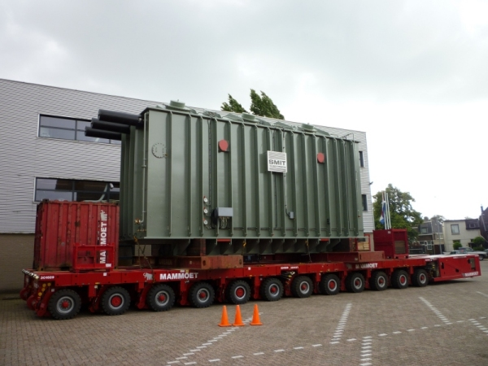
De afgelopen maanden is gebleken dat er echter nog steeds sprake is van hardnekkige geluidsoverlast. Jaren geleden al klaagden bewoners van de Willemsborgh hierover maar meenden dat het gebrom afkomstig was van een antenne op het dak. Geluidsmetingen wezen uit dat dit niet het geval was. Totdat ook door de afdeling Milieu van de gemeente vastgesteld werd dat de brom wel degelijk afkomstig is van Smit Trafo. De maximaal toegestane geluidsnormen worden echter niet overschreden. Toch hebben omwonenden er last van. Begin 2010 gaan bewoners en fabriek met elkaar in gesprek.

Een trafo van Smit Trafo gaat
op transport.

Het bewonerspanel
Met het Leefregel-project uit 2007 en 2008 in het achterhoofd stond de wijkraad aanvankelijk argwanend tegen het voorstel van de gemeente om 60 willekeurig gekozen bewoners van het Willemskwartier een aantal vragen over de wijk te gaan stellen. Eén van die vragen zou zijn of de bewoner bereid was zitting te nemen in een bewonerspanel.
Daar kwam nog bij dat we ons afvroegen of dit niet allemaal een beetje te veel van het goede zou gaan worden: na de ‘grote’ Klankbordgroep (2001-2005), was er al een nieuwe Klankbordgroep (voor het Voorzieningenhart), had Portaal aan de 200 bewoners van de oudbouw ook al gevraagd of ze zitting wilden nemen in een Klankbordgroep Groot Onderhoud, en dan nu zouden Portaal en gemeente samen nog een Klankbordgroep gaan oprichten die vanwege het onderscheid dan maar ‘bewonerspanel’ moet heten. En dat naast al die activiteiten die een groot aantal bewoners sowieso al doet voor zichzelf en voor de wijk.
Daarnaast wilde de gemeente middels het bewonerspanel met meer mensen uit de wijk dan alleen de bestuursleden van de wijkraad regelmatig overleg voeren. Wij zijn tenslotte maar met drie, hooguit vier en in de nabije toekomst vijf. Het was uitdrukkelijk niet de bedoeling de wijkraad te passeren.
O.K. En toen deden we mee. Ook de bestuursleden zijn bij bewoners op bezoek geweest, samen met mensen van gemeente, Portaal en Tandem om een serie vragen te stellen. Op 16 november 2009 zijn de resultaten hiervan besproken. Tijdens deze avond is het thema veiligheid opnieuw,en nu in een groter gezelschap besproken in alle aspecten die het in zich draagt: van verkeersveiligheid tot zwerfafval tot hondenpoep tot geluidsoverlast, meer licht, en ook de aanwezigheid van buitenlanders in de wijk. De resultaten zijn niet statistisch verwerkt,dus we kunnen geen percentages aangeven. Maar de uitkomsten van dit onderzoek onder bewoners is op z’n minst als ‘divers’ te kwalificeren.
In 2010 volgt de eerste bijeenkomst van het panel. Dan zal vermoedelijk het Wijk Aanpak Plan aan de orde komen. Dit wachten we af.
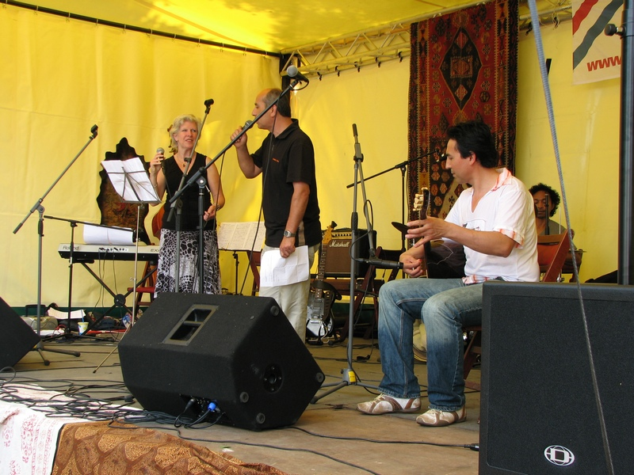
Sociale Herovering
De Sociale Herovering kan onder
de paraplu van de veiligheid gezet
worden. Dan hebben we het niet
over het kunstwerk voor het VZH dat
uit deze Pechtold-gelden (in totaal
€ 2 miljoen voor de wijken Water-
Kwartier, Wolfskuil en Willemskwartier)
betaald gaat worden. Of de muziek-
instrumenten voor de basisschool.
We hebben het evenmin over het
Beurt-aan-de-Buurt-project uit 2008.
Ook van Burenhulp, de extra man-uren
Die beschikbaar kwamen voor de
schuldsanering van bewoners uit
de wijk en het bureau voor begeleiding
van werklozen naar werk, allemaal
onderdelen van de Sociale herovering, Een paar leden van de muziekgroep Nieuwe Tonen tijdens
evenals de formulierenbrigade, kan niet een optreden op de Trots op de Wijk-dag 2008. Dit was een
gezegd worden dat er een rechtstreeks Beurt-aan-de-Buurt project
verband is met het thema veiligheid,
hooguit een indirect verband.
Maar waar het gaat om de zodanige reorganisatie van de sociale en psychische hulpverlening voor kinderen, jongeren en volwassenen, dat niet alle hulpverlenende instellingen elk voor zich een deel van een ingewikkelde (gezins)problematiek proberen op te lossen, maar er in plaats daarvan één
centrale coach is gekomen voor elk geval. Dat is vooruitgang. Het is ook goed dat met name dit onderdeel van de Sociale herovering gewoon doorgaat. En het heeft alles met veiligheid te maken, veiligheid van kinderen in geval van mishandeling, van vrouwen idem dito, maar ook veiligheid voor de wijk. Niemand is er bij gebaat wanneer wijkbewoners in psychische nood of welke reden dan ook zich helemaal afzonderen, onbekend en onvoorspelbaar worden of anderszins in problemen komen. Of erger en ook echt overlast voor de buren veroorzaken.
Meer gegevens over de resultaten van het werk van de gezinscoaches heeft de wijkraad niet. Die zijn geheim want privé.

Wat gaat 2010 brengen?

Je hoeft geen helderziende te zijn om te weten dat het in 2010 zal gaan om de volgende zaken:
- het Voorzieningenhart (gebruikersoverleg)
- het Voorzieningenhart (programma-commissie)
- het Voorzieningenhart (de nieuwe Klankbordgroep)
- het Voorzieningenhart en de basisschool
- het Voorzieningenhart (de naam)

Daarnaast zullen eveneens aan de orde komen:
- het Willemsplein (het Voorzieningenhart dus)
- parkeren en parkeervergunningen (ook een beetje Voorzieningenhart)
- de Willemsweg en de verkeersveiligheid
- de sloop & nieuwbouw: stagnatie of toch bouwen?
- het Plan van Aanpak voor het groot onderhoud van de oudbouw
- het bewonerspanel, het Wijk Aanpak Plan, de veiligheid dus.

Het is misschien handig om dit lijstje te onthouden.

Wijkraad Willemskwartier gaat opnieuw een heel druk jaar tegemoet. Maar wel met een wat geruster gemoed wat betreft de verder weg gelegen toekomst van het Willemskwartier. Nu de overige oudbouw blijft staan, ziet de toekomst er voor de wijk plotseling heel anders uit.
Nu het Voorzieningenhart nog.

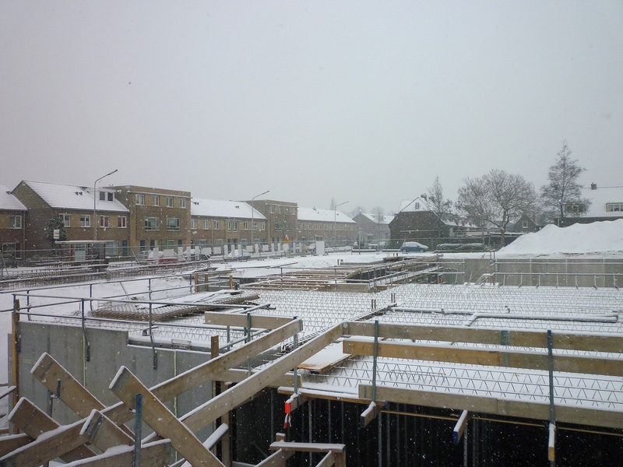
Voorzieningenhart Willemskwartier in aanbouw in de winter van 2009

